Berlin, 18. September 2009

Arbeitspapier zur Analyse der Webangebote für das Projekt IUWIS
Von Elena Di Rosa
Mitwirkende: Ben Kaden, Valie Djordjevic, Rainer Kuhlen

Inhalt

Arbeitspapier zur Analyse der Webangebote für das Projekt IUWIS 1
Inhalt 1
1. Einleitung 1
2.1 Vorstellung der Webangebote 2
2.2 Beschreibung und Auswertung der Inhalte und Dienstleistungsangebote 3
2.3 Wo kann IUWIS kooperieren / was ist für IUWIS sinnvoll? 6
3. Handlungsempfehlung 8
Anhang 9
1) Liste der Webangebote 9
2) Fragenkatalog 9

1. Einleitung

Im Rahmen des DFG-Infrastrukturprojekts IUWIS – Urheberrecht in Wissenschaft und Bildung entsteht unter www.iuwis.de ein Webangebot, welches in möglichst nutzerfreundlicher Form alle Dienstleistungen von IUWIS abbildet und benutzbar macht.

Die Webseite ist zweigliedrig konzipiert und folgt dabei den Kernaufgaben von IUWIS: „Information“ und „Kommunikation“.

Der Informationsbereich ermöglicht Nutzern aus verschiedenen Zielgruppen und mit unterschiedlichen Vorkenntnissen einen ihren Informationsbedürfnissen gemäßen Einblick in den Komplex „Urheberrecht in Wissenschaft und Bildung“. Die Grundlagen des deutschen Urheberrechts werden genauso vermittelt wie der Stand aktueller Diskussionen.

Des Weiteren werden registrierte Nutzer die Möglichkeit haben, das Webangebot direkt als Plattform für die Kommunikation über Themen aus dem Bereich „Urheberrecht in Wissenschaft und Bildung“ zu benutzen.

Zur Ermittlung von Bedarf und der bestehenden Angebotsstruktur erfolgte vorbereitend zur Umsetzung des Webangebots eine Analyse einer Reihe von Webseiten, welche in Kapitel 2.1 vorgestellt werden.
Die daraus resultierende Liste von Webangeboten (siehe Anhang 1) umfasst vorrangig inhaltlich relevante Webangebote. Für diesen Zweck wurde ein Fragenkatalog (siehe Anhang 2) erstellt, der eine Orientierung für die Analyse der Webangebote bieten sollte.

Die Kernfragen bei der Analyse der sichtbaren Bereiche sind hier „wo kann IUWIS kooperieren, was ist für IUWIS sinnvoll?“ und „wo sind Lücken im Angebot?“, welche in Kapitel 2.2 beantwortet werden. Im Anschluss daran findet sich dann in Kapitel 3 die Handlungsempfehlung für die Webseite des IUWIS-Projekts.

2.1 Vorstellung der Webangebote

Die Auswahl der zu analysierenden Webseiten erfolgte einerseits über die Ermittlung einschlägiger Angebote mittels Internetrecherche und andererseits über das Sammeln von Vorschlägen bei den Projektmitarbeitern.
Insgesamt wurden 15 Webangebote analysiert (siehe Anhang 2).

Darunter befinden sich vier Webangebote, die sich nicht vorrangig mit dem deutschen Urheberrecht befassen:

- www.infolaw.at
Seite des Instituts für Bürgerliches Recht und Handelsrecht – Abteilung für Informationsrecht und Immaterialgüterrecht der Wirtschaftsuniversität Wien)

- kb-law.info - KB:Law
Die Knowledge Base Copyright ist ein Projekt des Instituts für Bürgerliches Recht und Handelsrecht.

- www.ige.ch - Eidgenössisches Institut für Geistiges Eigentum
Das Institut beschäftigt sich mit Themen, welche das Geistige Eigentum in der Schweiz betreffen.
- www.urheberrecht.ch
Informationsseite über die Teilrevision des Schweizer Urheberrechts;

zwei Webangebote, die sich nicht vordergründig mit dem Thema Urheberrecht befassen:

- www.open-access.net – Informationsplattform zum Thema Open Access
- www.dini.de - DINI (Deutsche Initiative für Netzwerkinformation);

ein Webangebot, das nur aufgrund der Dienstleistungsangebote analysiert wurde:

- www.niemanlab.org (hinsichtlich der Integration von dynamischen Webdiensten, wie Weblogs und Twitter).

Die folgenden Webangebote beschäftigen sich mit dem deutschen Urheberrecht:

- www.52a.de - Informationsseite des Börsenvereins zum Urheberrecht. Diese beinhaltet relevante Informationen für den Buchhandel wie das Urhebervertragsrecht oder den 2. Korb

- www.urheberrecht.org - Webangebot des Instituts für Urheber- und Medienrecht e.V. München

- www.irights.info
iRights.info bietet Privatpersonen Informationen zu urheberrechtlichen Fragen, die ihnen im Alltag begegnen können.
- www.grur.de
Deutsche Vereinigung für gewerblichen Rechtsschutz und Urheberrecht e.V.. Der Verein setzt sich mit aktuellen Fragestellungen zum Thema Urheberrecht und gewerblicher Rechtsschutz auseinander, die den deutschen und internationalen Rechtsraum betreffen.

- http://remus.jura.uni-sb.de - Rechtsfragen von Multimedia und Internet in Schule und Hochschule

Das Angebot gibt Antworten auf Rechtsfragen – insbesondere das Urheberrecht – im Bereich Schule und Hochschule. Für diese Bereiche wird jeweils ein Grundwissen zum Urheberrecht vermittelt und Beispielfälle aus der Praxis gegeben.

- http://www.lehrer-online.de/recht.php - Lehrer Online Portal Recht und digitale Medien
Das Portal für Lehrer und Eltern bietet Informationen zum Umgang mit urheberrechtlich geschützten Werken und digitalen Medien im Umfeld schulischer Ausbildung.

- www.ip.mpg.de - Max-Planck-Institut für Geistiges Eigentum, Wettbewerbs- und Steuerrecht
Das Angebot bietet detaillierte Informationen zu Struktur und Aufbau des Instituts und zu den Aktivitäten sowie Veranstaltungen und Ergebnissen im Umfeld des Instituts.

2.2 Beschreibung und Auswertung der Inhalte und Dienstleistungsangebote
In diesem Abschnitt werden die in der Analyse ermittelten Inhalte und Dienstleistungen zusammengefasst. Ziel ist es, zu erkennen, welche Felder in dem Themengebiet Urheberrecht in Wissenschaft und Bildung bereits abgedeckt sind, und wo noch Lücken bestehen. Zusätzlich sollen die verschiedenen Dienstleistungen genannt werden, um Trends zu erkennen.

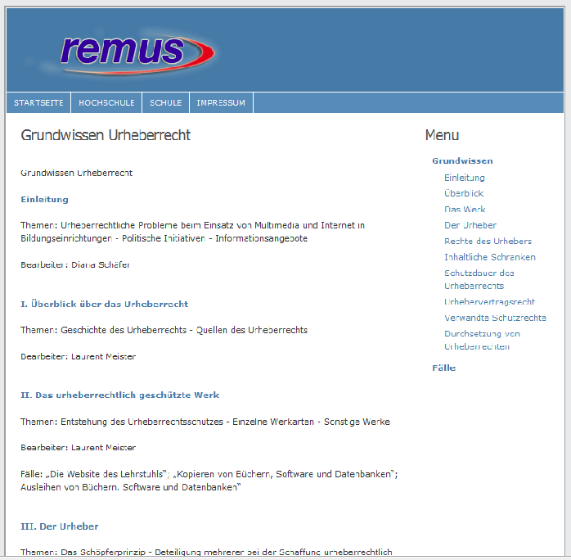
Webseiten, die sich mit dem Urheberrecht befassen, geben häufig eine Einführung in das Themengebiet oder eine Übersicht der wichtigsten Begriffe. Die dafür gewählten Formen waren ein Glossar zum Thema Urheberrecht und so genannte FAQs (häufig gestellte Fragen). Die Webseite remus bietet jeweils ein „Grundwissen Urheberrecht“ für Hochschulen und eine Version für Schulen an.

Eine weitere Variante, juristische Sachverhalte für Laien verständlich zu machen, ist die Beschreibung von Beispielfällen. Die Fälle stammen entweder aus der Praxis oder sind erdacht.
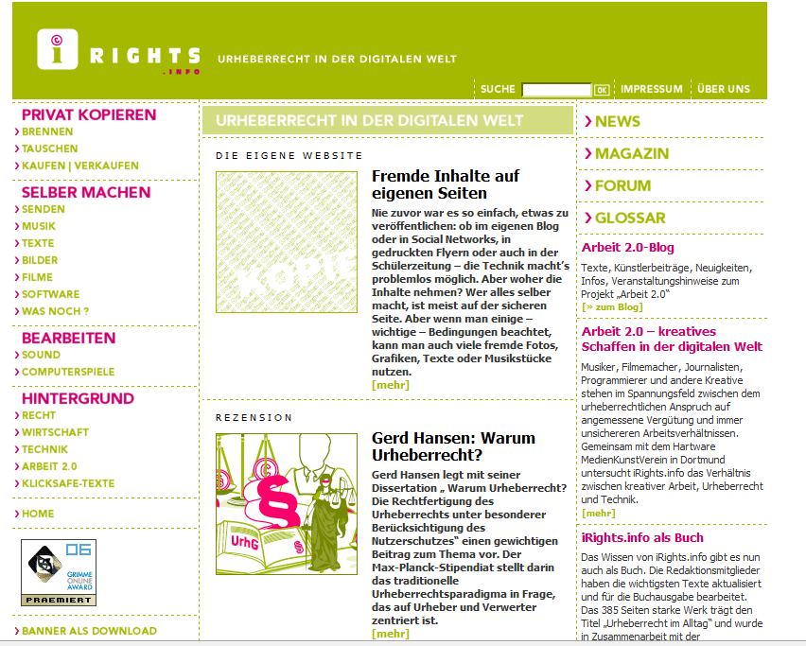
Die Website iRights ist ein gutes Beispiel für diese Form. Sie verfolgt das Ziel, Privatpersonen urheberrechtliche Themen verständlich zu machen. An Vorgängen wie „CDs brennen“ oder „Software veröffentlichen“ werden juristische Paragraphen anschaulich erklärt.

Allerdings ist nicht jede der Informationsseiten auf ein breites Publikum ausgerichtet. Vor allem die Webangebote von Instituten oder Fachinformationsseiten wie die des Börsenvereins des deutschen Buchhandels bereiten nur Informationen ihres Fachgebiets auf.
Sie bieten keine Einstiegsinformationen, sondern konzentrieren sich auf fachliche Informationen. Webangebote mit diesem Zuschnitt sind die des Börsenvereins, infolaw.at, der GRUR, des MPIs für Geistiges Eigentum, von DINI und das Angebot des Instituts für Urheber- und Medienrecht.

Dort werden unter anderen spezifische Themen wie der Zweite Korb, die Enforcement-Richtlinie, die European Union Public Licence (EUPL) oder Verwertungsgesellschaften behandelt. Die thematischen Darstellungen werden mit tiefer gehenden Informationen sowie oft durch ein Angebot an Downloads ergänzt. Solche sind z.B. Publikationen, Stellungnahmen, Empfehlungen oder Gesetzestexte. Diese fachspezifischen Informationsseiten sehen ihre Zielgruppe nicht in der allgemeinen Öffentlichkeit, sondern richten sich an eine bestimmte fachliche Gemeinschaft.

Auch die Webseiten remus und Lehrer Online bieten ihre Inhalte für eine bestimmte Zielgruppe an. Remus richtet sich an Schulen und Hochschulen an, wogegen sich Lehrer Online vor allem auf die Berufsgruppe der Lehrer/innen konzentriert.

Im Gegensatz dazu sind die Webangebote KB:Law, open-access.net, iRights.info, urheberrecht.ch und der Webauftritt des Eidgenössischen Institutes für Geistiges Eigentum für ein breiter gefasstes Publikum gedacht und bieten ihre Inhalte einer allgemeinen Öffentlichkeit an.

Dort, wo der Anspruch eines breiten Angebots für eine prinzipiell offene Zielgruppe nicht gegeben ist, finden sich häufig zielgruppenspezifische Zugänge.
Beispiele dafür sind KB:Law, sowie die Informationsplattform Open Access. Durch die Fokussierung werden nur jeweils für die einzelnen Zielgruppen relevante Inhalte angeboten, was eine Übersicht und einen Einstieg in das Webangebot erleichtert und die Nutzung komfortabler gestaltet.

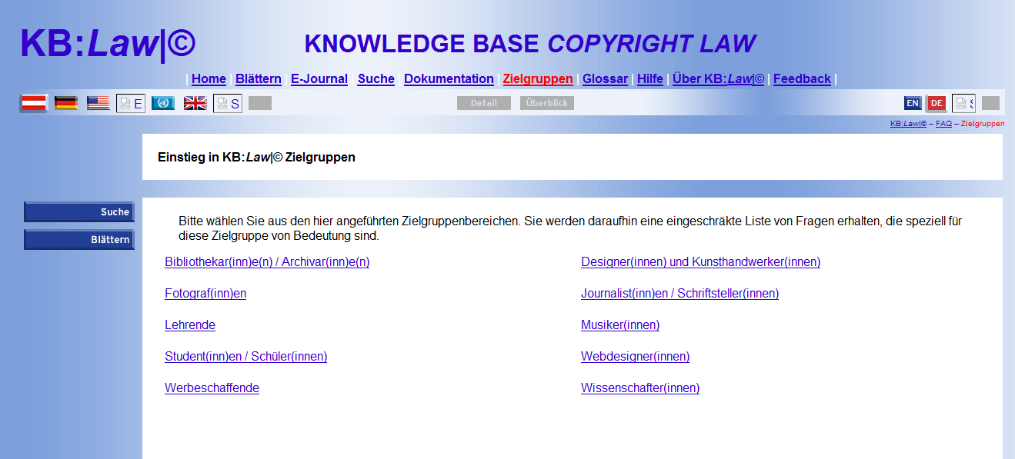

2.3 Wo kann IUWIS kooperieren / was ist für IUWIS sinnvoll?
Eine ausführliche Analyse der inhaltlichen Aspekte der jeweiligen Webangebote hat zum einen den Vorteil, dass geprüft werden kann, welche Inhalte bereits thematisiert werden. Zum anderen ergeben sich daraus u.U. Möglichkeiten für eine Kooperation zwischen den bestehenden Angeboten und IUWIS. Diverse Elemente, welche bei den Webangeboten dieser Analyse auftauchen, sind auch für das Webangebot von IUWIS geplant.

Dazu gehören unter anderem ein Dossier, eine Link- und Downloadsammlung, sowie eine Fakten- oder Informationsdatenbank in welcher entsprechende Informationsobjekte gesammelt werden können.

Dadurch kann sich IUWIS einerseits an den bestehenden Angeboten orientieren, wie diese im Einzelnen präsentiert und ausgewählt werden, und kann andererseits konkret und themennah auf die Inhalte der jeweiligen Webangebote verweisen.

Die Informationsplattform Open Access beispielsweise bietet angesichts der zunehmenden Bedeutung des Themas Open Access in Wissenschaft und Bildung und in diesem Zusammenhang auftretenden urheberrechtlichen Fragen ein hohes Ergänzungspotential zum Angebot von IUWIS.

Auch die Wissensbasis KB:Law bietet mit einem umfangreichen Fragenkatalog und einer Faktendatenbank Ansatzpunkte für eine Kooperation. Dort wird vorwiegend der österreichische Rechtsraum abgedeckt. Aber auch das internationale Urheberrecht findet sich breit abgebildet. Den deutschen Rechtsraum betreffende Inhalte, welche für IUWIS relevant sind, werden strukturell abgegrenzt und leicht zugänglich gehalten. Die Faktendatenbank von KB:Law enthält eine große Sammlung von Literatur, Rechtsquellen und Entscheidungen.

Um ein Grundwissen zum Urheberrecht zu vermitteln, könnte zudem angedacht werden, bereits vorhandene Inhalte zu integrieren und gegebenenfalls zu erweitern. So kann ein Glossar wie auf der iRights-Seite zum Thema Urheberrecht den Umgang mit juristischen Themen erleichtern. Wichtige Grundbegriffe könnten mit diesem Glossar auch für Nutzer der IUWIS-Webseite erläutert werden.

Für den Bildungsbereich existieren im Internet bereits Informationsangebote. Webangebote wie Lehrer Online - Recht oder remus erläutern urheberrechtliche Sachverhalte für Schulen und Hochschulen. Ein Verweis auf die bereits bestehenden Webangebote kann das zielgruppenspezifische Angebot für Nutzer aus dem Bildungssektor, die von IUWIS neben der Wissenschaft direkt angesprochen werden sollen, verbessern und erweitern.

2.3.1 Welche Dienstleistungen werden angeboten?

Die Dienstleistungen der Webangebote können in drei verschiedene Typen differenziert werden: Es gibt informative, kommunikative und technische Dienste.

In den Bereich der informativen Dienste fallen überwiegend redaktionell gestaltete Inhalte, wie z.B. ein Weblog, ein Kalender, Dossiers oder ein Rezensionsdienst. Die Interaktion mit den Lesern wird u.U. gewünscht, steht aber nicht zwangsläufig im Zentrum des Angebots.

Die kommunikativen Dienste sind in gewissem Umfang mit den informativen Diensten verknüpft. Der Grad der Verknüpfung ist von der konkreten Ausgestaltung abhängig. Bei einem Weblog mit Kommentarfunktion ist die direkte Rückkopplung (also Kommunikation) weitaus offener und daher niedrigschwelliger, als bei einem geschlossenen Forum. Bei den untersuchten Webangeboten fanden sich Mailinglisten, Foren, ein Wiki und Kommentarfunktionen. Blogbeiträge erscheinen traditionell wohl eher auf gesonderten Webseiten. In den genannten Angeboten spielten sie kaum eine Rolle. Nur die inhaltsfremde Seite Nieman Journalism Lab nutzt diese Funktion.

Zu den technischen Diensten gehören z.B. eine Suchfunktion auf der Webseite, die Anzeige dieser in verschiedenen Sprachversionen oder die Verlinkung von Beiträgen. Für diesen Bereich bot vor allem die Webseite Nieman Journalism Lab interessante Lösungen, darunter eine Anzeige der meistgelesenen oder zuletzt eingestellten Beiträge und die Anzeige von neuen Twitter-Einträgen. Aus der Analyse ergaben sich noch weiter technische Dienste wie die Anzeige einer Druckversion eines Artikels, die „Weiterlesen-Funktion“, welche den Link zur Langversion eines Artikels gibt oder RSS-Feeds.

2.3.2 Wo kann IUWIS kooperieren / was ist für IUWIS sinnvoll?

Auch für das Webangebot von IUWIS sind informative Dienstleistungsangebote wie Veranstaltungshinweise oder ein Kalender geplant. Informationsangebote wie RSS-Feeds, Newsletter oder Mailinglisten von anderen Webangeboten können genutzt werden, um sich über relevante Daten zu informieren.
Im Bereich der technischen Dienstleistungsangebote scheinen vor allem zwei Elemente des Nieman Journalism Lab für die Informationsinfrastruktur IUWIS sinnvoll zu sein. Das sind die Anzeige der meistgelesenen Beiträge und eine Anzeige der letzten Twitter-Einträge.
Während der erstgenannte Aspekt die Diskursintensität spiegelt und damit aktuelle Themen schnell erfassbar präsentiert, dient der Twitter-Feed dazu, extern Hinweise auf Inhalte zu kommunizieren und dort ein Netzwerk von Lesern zu bedienen.

Um die Diskussion zu urheberrechtlichen Fragen abbilden zu können, ist auch die Möglichkeit zu Kommentarbeiträgen dieses Webangebots interessant. So können Leser mit einer Kommentarfunktion direkt auf Blogeinträge Bezug nehmen.

2.3.3 Wo sind Lücken im Angebot?

Unter dem bestehenden Webangeboten finden sich vor allem Informationsseiten zum Urheberrecht, die dieses Thema unter bestimmten Kriterien betrachten (siehe 3.1). Webangebote, die speziell über das Urheberrecht für den Bereich Wissenschaft und Bildung informieren existieren bislang kaum. Bestehende Ansätze konzentrieren sich vorwiegend auf den Bildungsbereich.

Das bedeutet, dass es für den Forschungsbereich, für Wissenschaftler und Studenten aktuell keine Informationsseite gibt, welche über urheberrechtliche Fragen aufklärt. Einzig die Informationsplattform Open Access, die Wissenschaftler als Autoren zu ihrer Zielgruppe zählt, lässt sich tendenziell in dieser Richtung verorten. Jedoch steht hier das Thema Open Access und nicht Urheberrecht an sich im Vordergrund. Zudem stellt Open Access nur eine Teilfacette des Themenkomplexes dar.
Weiterhin findet sich zu diesem Thema keine Webseite, welche eine Verknüpfung von Information und Kommunikation bietet. Die letzten urheberrechtlichen Entwicklungen haben gezeigt, dass ein statisches Informationsangebot kaum ausreichen kann, um die derzeitige Debatte um das Urheberrecht abzubilden. An dem regen in vielen Weblogs, Foren und Mailinglisten sehr dezentral stattfindenden Diskurs zu diesem Thema lässt sich deutlich der Bedarf und das Potential für eine Plattform wie die unter IUWIS konzipierte ablesen.

3. Handlungsempfehlung

In diesem Abschnitt des Arbeitspapiers sollen die bisherigen Ergebnisse aus der Analyse der Webangebote in einer Handlungsempfehlung für IUWIS münden. Der Ansatz ist dabei die Aspekte, welche besonders positiv auffielen, für die Webseite von IUWIS umzusetzen, und dabei den Arbeitsauftrag des Projekts zu berücksichtigen.

Vier Gestaltungsmerkmale scheinen für die Umsetzung auf der IUWIS-Seite interessant.

1. Der zielgruppenorientierte Zugang der Informationsplattform Open Access

Diese Plattform verfolgt eine zu IUWIS ähnliche Absicht: die Information eines größeren Teil der Öffentlichkeit über einen bestimmten Sachverhalt. Allerdings ist IUWIS als Infrastrukturprojekt maßgeblich um die kommunikative Facette erweitert. Die Startseite spricht daher die einzelnen Zielgruppen direkt an (Autoren, Bibliotheken, Verlage...) und bietet Einstiege über Themenfelder und Wissenschaftsdisziplinen. Ein zielgruppenbasierter Zugang bietet sich auch für IUWIS an.

2. Die Szenarien von iRights

Um urheberrechtliche Inhalte juristischen Laien verständlich zu machen, veranschaulicht man diese bei iRights mit Szenen aus dem Alltag, wo Privatpersonen mit dem Urheberrecht konfrontiert werden können. Diese Veranschaulichung von Fragestellungen und Lösungsansätzen kann auch für die Darstellung auf der IUWIS-Plattform angewendet werden, wobei Szenarien gewählt werden, in welchen beispielsweise Wissenschaftler mit urheberrechtlichen Fragen konfrontiert werden. Diesen redaktionell verfassten Texten können Links und Downloads angehängt werden, um ein umfangreiches Dossier zum Thema Urheberrecht in Wissenschaft und Bildung zu erstellen.

3. Die Einbindung dynamischer Inhalte beim Nieman Journalism Lab

Diese Seite besteht hauptsächlich aus Kommunikationsdiensten. Die Darstellung der Beiträge könnte auch für IUWIS umgesetzt werden. Übernommen werden könnten die Kommentarfunktion für Blogbeiträge, sowie die Angeige der letzten bzw. der meistgelesenen Beiträge.

4. Kollaboratives Arbeiten bei remus

Auf der Webseite von remus wird bei dem Angebot für Schulen ein Wiki verwendet, um kollaboratives Arbeiten zu ermöglichen. In dem Wiki wird das Glossar dieser Seite erstellt und weiter gepflegt. Diese Arbeitsweise könnte auch für die IUWIS-Plattform sinnvoll sein, um ein Glossar oder FAQ-Sammlung zu erstellen und auch für die Zukunft nachhaltig zu gestalten.

Anhang

1) Liste der Webangebote
www.52a.de - Informationsseite des Börsenvereins zum Urheberrecht. Beinhaltet relevante Informationen für den Buchhandel wie das Urhebervertragsrecht oder den 2. Korb.
inforlaw.at - Abteilung für Informationsrecht und Immaterialgüterrecht der Wirtschaftsuniversität Wien. Dokumentiert Arbeit und Ergebnisse des Instituts für Bürgerliches Recht und Handelsrecht und stellt die Sammlung der Publikationen und Präsentationsfolienkeit der Öffentlichkeit zur Verfügung.
KB-Law Knowledge Base Copyright. Urheberrechtliche Fragen zu digitalen Medien wurden hier gesammelt und auf der Wissensbank beantwortet. Die Antworten wurden teilweise ausführlich in Artikeln behandelt, welche in der Rubrik E-Journal zugänglich sind.
Informationsplattform open-access.net. Bietet umfangreiche Informationen über Open Access und bereitet diese für die einzelnen Zielgruppen auf.
urheberrecht.ch (eingestellt). Die Website wurde als Beitrag zur Meinungsbildung erstellt. Dabei wurde die Teirevision des Schweizer Urheberrechtes diskutiert (seit 1.7.2008 gültig), in welcher die Vorgaben aus dem WIPO-Vertrag umgesetzt wurden.
www.urheberrecht.org - Webangebot des Instituts für Urheber- und Medienrecht e.V. München. Auf der Homepage werden Aktivitäten des Instituts vorgestellt, sowie allgemeine Informationen zur Einrichtung und zum Urheber- und Medienrecht gegeben. Mit Themenschwerpunkten im Bereich Medien-, Urheber- und Kommunikationsrecht soll ein Beitrag zu Diskussionen und Problemlösungen geleistet werden.
iRights.info. iRights bietet Privatpersonen Informationen zu urheberrechtlichen Fragen, die ihnen im Alltag begegnen können.
www.ige.ch - Eidgenössisches Institut für Geistiges Eigentum. Das Institut beschäftigt sich mit Themen, welche das Geistige Eigentum in der Schweiz betreffen. Unter anderem wurde hier auch die Homepage www.urheberrecht.ch entwickelt.
www.grur.de - Deutsche Vereinigung für gewerblichen Rechtsschutz und Urheberrecht e.V.. Der Verein setzt sich mit aktuellen Fragestellungen zum Thema Urheberrecht und gewerblicher Rechtsschutz auseinander, die den deutschen und internationalen Rechtsraum betreffen.
http://remus.jura.uni-sb.de - Rechtsfragen von Multimedia und Internet in Schule und Hochschule. Gibt Antworten auf Rechtsfragen - insbesondere das Urheberrecht - im Bereich Schule und Hochschule. Für diese Bereiche wird jeweils ein Grundwissen zum Urheberrecht vermittelt und Beispielfälle aus der Praxis gegeben.
Max-Planck-Institut für Geistiges Eigentum, Wettbewerbs- und Steuerrecht. Gibt detaillierte Informationen zu Struktur und Aufbau des Instituts und zu den Aktivitäten und Ergebnissen.
Lehrer Online Portal Recht - Recht und digitale Medien. Das Portal für Lehrer und Eltern bietet Informationen zum Umgang mit urheberrechtlich geschützten Werken und digitalen Medien an einer Schule oder zu Hause. Es werden auch Produkte wie Unterrichtsmaterial oder Software angeboten.
http://www.dini.de/ - Deutsche Initiative für Netzwerkinformation e.V.. Der Verein unterstützt durch die Entwicklung von Standards und Empfehlungen die Informationsinfrastruktur für Forschung und Bildung. Arbeitsweise und Ergebnisse werden auf dieser Seite aufgezeigt.
Angebote die für das Webdesign von IUWIS relevant sind
www.niemanlab.org Die Homepage basiert auf einem Projekt der Nieman Stiftung an der Harvard-Universität und beschäftigt sich mit Journalismus im Internetzeitalter.

2) Fragenkatalog
Wer steht dahinter?
Welche Inhalte liegen vor?
Welche Dienstleistungen werden angeboten?
Wie ist die Seite aufgebaut?
Welche technischen Dienste gibt es?
Wie und wie oft werden welche Inhalte publiziert?
Wieviele Autoren tragen bei?
Was wäre für IUWIS sinnvoll, was nicht?

